Actividad N° 1: Las aguas oceánicas experimentan diferentes tipos de movimiento, como por ejemplo, corrientes
marinas, olas y mareas alta o baja. Observa las diferentes imágenes que representas estos tres tipos de movimiento e indica que provoca cada uno de ellos. 6 puntos

 | MOVIMIENTO 1 | MOVIMIENTO 2 | MOVIMIENTO 3
 | 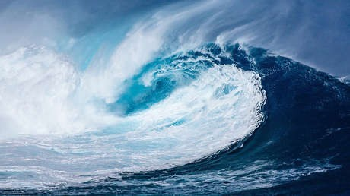 | 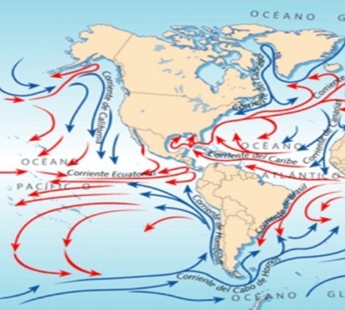 | 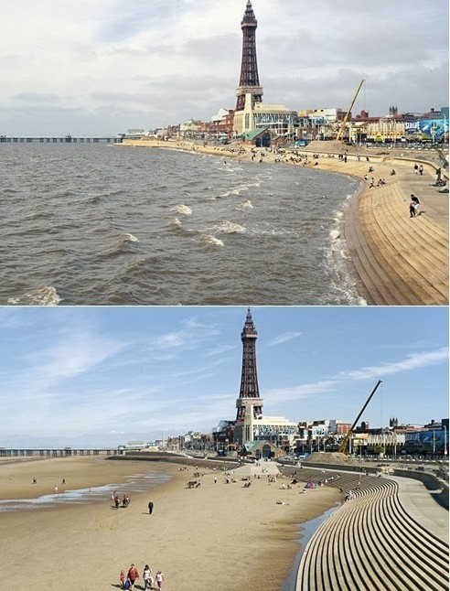
NOMBRE DEL MOVIMIENTO OCEÁNICO
¿QUÉ LO
PROVOCA?

Actividad N°2 Dibuja o pegar una imagen donde se observa unas olas de Mar con todas sus partes. (cresta, valle, distancia y altura) 3 puntos

Actividad Nº 3: Para realizar la siguiente actividad, revisa el siguiente video https://youtu.be/_Dr7QezmugE . Luego completa la siguiente tabla de comparación entre los diferentes tipos de movimientos de los océanos. 11 puntos

Características del movimiento | Olas | Mareas | Corrientes marinas
¿Qué son?
¿Cómo aprovechan los seres humanos este
movimiento?
Señalas : | Partes : | Tipos: | Tipos:

